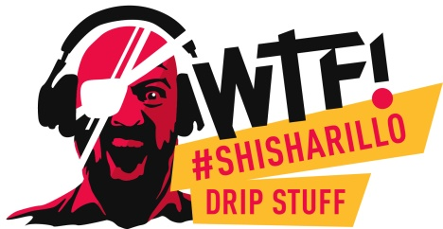**WTF! SHISHARILLO begeistert auf der Essen Motor Show   
Promotionteams als Publikumsmagnet auf der Tuning-Messe**

Mit 210.000 Besucherinnen und Besuchern sowie mehr als 550 Ausstellern war die Essen Motor Show vom 30. November bis 8. Dezember 2024 erneut ein voller Erfolg. Als das führende Event für Racing, Tuning und Motorsport bot die Messe eine Mischung aus spannenden Innovationen und packender Unterhaltung.

Auch in diesem Jahr war WTF! SHISHARILLO mit einem engagierten Promotionteam dabei, das mit Samplings und Gewinnaktionen die Aufmerksamkeit der Besucher auf sich zog. Die beliebten WTF! SHISHARILLO-Produkte mit aromatisierten Tabak-Aromen und gesüßtem Filter kamen bestens an. Das Promotionteam verteilte zahlreiche 5er-Packungen, die bei Fans von Shisha-Tabak für Begeisterung sorgten. Kleines Gimmick für Besucher war die WTF! Fotobox, die ganz persönliche WTF! Momente als Erinnerung festhielt.

Der Erfolg von WTF! SHISHARILLO ist kein Zufall: Die Marke aus dem Hause Arnold André hat sich innerhalb weniger Jahre zur festen Größe im Marktsegment entwickelt. Auch im Promo-Kalender 2025 wird die Marke sicher wieder für außergewöhnliche Highlights sorgen.

Internetpräsenz:

www.shisharillo.de

Bünde, im Dezember 2024

**Kontakt:**

Beatriz Dirksen  
Headware Agentur für Kommunikation GmbH  
Tel. 02244-920866   
Fax: 02244-920888  
Email: b.dirksen@headware.de

Arnold André  
Das Familien-Unternehmen mit Sitz im ostwestfälischen Bünde ist Deutschlands größter Zigarrenhersteller. Zum Portfolio gehören weltbekannte Marken wie Handelsgold, Clubmaster und WTF! Shisharillo, oder die hochwertigen, eigenen Longfiller-Marken Carlos André, Parcero, Montosa und Buena Vista. Neben dem weiteren deutschen Standort im niedersächsischen Königslutter verfügt Arnold André über Unternehmen in Frankreich und Portugal sowie ein Werk in der Dominikanischen Republik für die Fertigung von Premiumzigarren und die Veredelung von Tabakdeckblättern. Die Produkte werden weltweit in über 80 Ländern vermarktet. Arnold André wurde 1817 gegründet und ist mittlerweile in der 7. Generation im Familienbesitz. Das Unternehmen beschäftigt international 900 Mitarbeiter.